Отечество – 2013

*.*

**Тема работы**

**Пионерские лагеря микрорайона Вербовский**

**с 1943-1948 года**

**Подготовила:**

Кузьмина Екатерина Сергеевна

учащаяся 9 «В» класса МБОУ СОШ №2,

602205, Владимирская область,

г.Муром, ул. Муромская, 15 а.

Домашний адрес с индексом:

602205, Владимирская область,

г. Муром, ул. Меленковская, 7 - 38

тел. 8-930-741-87-97

**Руководитель:**

Брагина Ольга Николаевна

учитель истории и обществознания

МБОУ СОШ № 2

г.Муром, ул. Муромская, 15 а.

тел. 8-905-616-70-42

e-mail: muromschool2@yandex.ru

г. Муром – 2013 год

**План.**

**Стр.**

**Введение………………………………………………………………**3

**Глава 1.** Пионерский лагерь военных лет…………………………..4

**1.1.**Пионерский лагерь в деревне Ратово………………………….... 5

**Глава 2** Лагерь послевоенных лет….………………………………...9

**Заключение………………………………………………………….** 17

**Список источников и литературы……………………………….**18

**Приложение 1………………………………………………………..**19

**Приложение 2………………………………………………………..**20

**Приложение 3………………………………………………………..**21

**Приложение 4………………………………………………………..**22

**Приложение 5………………………………………………………..**23

**Приложение 6………………………………………………………..**24

**Приложение 7………………………………………………………..**25

**Приложение 8………………………………………………………..**26

**Приложение 9………………………………………………………..**27

**Введение.**

В 2013 году исполнилось 70 лет со дня основания первого пионерского лагеря в микрорайоне Вербовский. Информация о деятельности советских пионерских лагерей либо искажается, либо ее совсем мало. Поэтому для исследования мной была выбрана тема «Пионерские лагеря микрорайона Вербовский с 1943-1950 года».

**Цель работы:** дать достоверную, объективную информацию о деятельности первых пионерских лагерей микрорайона Вербовский с 1943 по 1950 года.

Для достижения намеченной цели работы были поставлены следующие **задачи**:

- проследить историю зарождения и развития первых пионерских лагерей микрорайона Вербовский

- выяснить, кому принадлежала решающая роль в организации и проведении летнего отдыха школьников микрорайона Вербовский

-проследить, какое влияние оказала ВОВ на жизнь детей в пионерском лагере

- пока еще живы люди, работавшие в пионерских лагерях разных лет, найти их, собрать материал: воспоминания, документы, фотографии, хранящиеся в личных архивах. Достоверность сведений, полученных в результате опросов, обеспечить, сопоставляя их с материалами заводских газет «Все для фронта», «Победа» и архивными документами Муромского приборостроительного завода.

Информация полученная из воспоминаний и заметок бывших пионеров лагеря – Оля Кирилллова, Галя Максимова, Женя Мигушина, Зина Дунаева. Воспоминания Юлии Васильевны Орловой, Валерия Витальевича Рябова, Татьяны Александровны Ильиной помогли представить картину жизни пионерских лагерей микрорайона Вербовский советского периода.

**Глава 1. Пионерский лагерь военных лет.**

Первый пионерский лагерь был открыт в деревне Черемисино в 1943 году. Именно в этом году 28 мая на карте Советского Союза появился новый населенный пункт- рабочий поселок Вербовский. Шла война и надо было помогать фронту. Дети помогали, чем могли. Вместе с учителями собирали зимой золу у жителей деревни, ссыпали в каменный пристрой, а весной колхоз вывозил ее на поля. Ребята, которые были постарше, развозили по домам для просушки пшеницу, просо, горох в мешках. Это тоже было обязанностью каждой семьи. Дети военных лет вспоминали, как пытались стащить с печки горстку гороха, за что получали от родителей. Юлия Васильевна Орлова вспоминает, что ей в детдоме поручали ездить за хлебом на быках. Однажды когда она везла хлеб, от голода даже потеряла сознание, но взять без разрешения лишний кусок хлеба она себе не позволила. Несмотря на тяжелые военные военные годы, для детей организовали летний отдых в пионерском лагере.

Два заводских барака и столовая. Вот и все. Ни водопровода, ни канализации, но это не мешало полноценно отдохнуть и набирать силы. Одновременно в пионерском лагере могло отдыхать 150 человек.

«В воскресенье 20 июня 150 пионеров и школьников – детей работников нашего завода выехали в пионерский лагерь, где они пробудут до середины июля. Организация пионерского лагеря, где дети получат усиленное питание и отдых, - яркое проявление большой заботы и внимания в нашей стране о детях трудящихся. На создание пионерских лагерей от ЦК Профсоюза получены средства в сумме 54 тысяч рублей. Многие дети военнослужащих будут содержаться в лагере бесплатно. 27 июня 1943 года состоялось торжественное открытие лагеря. В июле в лагерь выедет вторая группа детей». (1)

1. Пионеры выехали в лагерь. / газета «Всё для фронта» 24 июня 1943 год №26 (39)

Дети военных лет в пионерском лагере не только отдыхали, но и оказывали помощь подсобному хозяйству завода. На партийном собрании завода 16 июня 1943 года прошло обсуждение решений 13 пленума областного комитета партий. «Были обсуждены вопросы: подготовка к зиме и заготовка топлива, проведение летних сельскохозяйственных работ. Для оказания помощи подсобному хозяйству завода и совхозу решено организовать, через заводской комитет массовые выходы школьников, домохозяек и рабочих с укороченным рабочим днём на прополочные и уборочные работы». (1)

Дети пионерского лагеря оказали помощь подсобному хозяйству завода «Несколько дней пионеры первого и второго отрядов лагеря работали на прополке в подсобном хозяйстве ОРСа завода и на школьном участке. За этовремя они пропололи несколько гектаров картофеля и огурцов. Особо отличились на прополке пионеры первого отряда. Они не только выполняли свою норму, но и помогали товарищам. (2)

В августе 1941 года, при заводе была создана организация – ОРС (отдел рабочего снабжения), которую возглавил Александр Сергеевич Борисов. В кратчайшие сроки этот энергичный, расчётливый руководитель сумел организовать поступление продуктов в рабочие столовые, детский сад и школу, а также в пионерские лагеря. При ОРСе постоянно организовывались бригады по ловле рыбы, сбору грибов и ягод, всё это было полезным подспорьем к питанию в столовых, в том числе в столовых в пионерских лагерях. Также большую роль в обеспечении заводского пионерского лагеря продуктами питания сыграло подсобное хозяйство завода, которое с 1943 года возглавил Г.И. Мамакин.

1. Спарт собрание. Боевые задачи. / газета «Всё для фронта» 17 июня 1943 год №25(38)
2. Помогли в прополке. / газета. «Всё для фронта» июнь 1943
   1. **Пионерский лагерь в деревне Ратово**

«Даже в трудные годы войны внимание воспитанию детей не было ни на минуту ослаблено. Именно в эти тяжёлые годы войны на нашем заводе выстроено навое прекрасное помещение детского садика, оборудованы большие ясли, разместившиеся в одном из лучших зданий посёлка.

В годы войны работали пионерские лагеря и детские оздоровительные площадки, на которые истрачены десятки тысяч рублей государственных и профсоюзных средств. (1)

15 июня 1944 года начал работу заводской пионерский лагерь «В отличие от прошлого года лагерь будет переведён в две очереди, отдельно для мальчиков и девочек». (2)

Особое внимание завод уделял питанию школьников в пионерском лагере «Для детей правительством отпускаются лучшие продукты питания. ОРС завода изыскал возможность увеличить нормы по овощам, молоку и крупяным, за счёт подсобного хозяйства подобран неплохой штат обслуживающего персонала и пионер вожатых. Задача сейчас заключается в том, что бы с первых дней жизнь в лагере проходила интересно». (2)

Жизнь в пионерском лагере, начиная с торжественного открытия, была интересной и насыщенной. «Последние приготовления в встрече гостей – представителей завода, родителей – в лагере заканчивались рано утром. За час до подъёма старшие пионеры первого отряда принести из лесу папоротники и украсили ими площадку перед зданием лагеря. Малыши ещё с вечера приготовили огромные букеты полевых цветов для своих комнат. Ими же нарядно убрали большую пятиконечную звезду на традиционной

1. Шибалев В. Дети наше будущее. / газета «Победа» 28 января 1947 год. №5 (224)

2. Открытие пионер лагеря. / газета «Всё для фронта» 15 июня 1944 год №26 (87)

пионерской линейке. В 11 часов дня по звуку горна весь лагерь собрался на линейке. Ровными рядами выстроились отряды. Даже малыши, ещё не научившиеся ходить в строю, шли на линейку стройно и чётко, подражая старшим пионерам первого отряда, которые ещё в школе, на уроках военного дела, учились военной выправке. Начальник лагеря Т. Антистова объявила о начале короткого митинга, посвящённого открытию лагеря. Представители заводских организаций тепло поздравили ребят с их пионерским праздником, пожелали им хорошего отдыха за лето. Под звуки гимна пионер лагеря Коля Наймушин поднял на мачку красное полотнище лагерного флага. 160 пионеров и школьников, детей работников завода – отдыхают в лагере первой очереди. Здесь они пробудут 21 день.

С первых дней дети в лагере получают хорошее питание , приучаются к определённому режиму. ОРС выделил для лагеря лучшие продукты питания. Ежедневно пионеры получают молоко, творог, масло, сметану, сыр, мясо и т.д. В День открытия лагеря столовая приготовила вкусные пирожки. Лагерь работает по определённому плану работы. Кроме развлечений прогулок и т.д. пионеры занимаются полезным трудом. Они заготавливают щавель, будут заготавливать грибы и ягоды. Щавеля уже собрали несколько десятков килограммов. В конце июня в лагерь буду проведены три похода. Четырёх часовой поход для малышей, однодневный для школьников среднего возраста и ночной поход для старших ребят». (1)

«6 июля закрывается пионер лагерь первой очереди. Завком завода предполагает с 8-9 июля открыть вторую очередь лагеря для девочек. Сейчас производится приём и разбор заявлений. Пребывание детей во второй очереди, также, как и в первой, будет в течение 21 дня. Условия приёма детей в лагерь остаются прежними». (2)

1. Ковров В. Флаг поднят. / газета «Всё для фронта» 29 июня 1944 № 28 (89)
2. Вторая очередь пионер лагеря. / газета. «Всё для фронта» 6 июля 1944 год №29 (90)

В день торжественного открытия лагеря снова был поднят традиционный пионерский флаг. «Вечером в лагере с интересом прошёл пионерский костёр с выступлением детской самодеятельности. Заслуживает внимание выступление кукольного театра. Старшие школьники показали пьесу «О попе и работнике его Балде». Физрук лагеря т. Ильин провёл ряд интересных игр отгадывания загадок, шуток и т.д.» (1)

В течение второй смены лагеря школьники занимались приготовлением к костюмированному карнавалу, работали над изготовлением убранства и костюмов. Карнавал состоялся в воскресенье 23 июля 1944 года.

«Все пионеры и школьники лагеря прошли парадом в красивых и оригинально подготовленных костюмах. Удачно и эффектно была например подготовлена площадка, с помощью простейших материалов – сеток и ёлочных веток. Просто и красиво приготовлены карнавальные костюмы, за которые участники детского праздника были премированы лагерем». (2)

Представители завода решили перенять опыт пионер лагеря и провести детский карнавал на заводском стадионе.

1. В пионерском лагере. / газета. «Всё для фронта» 20 июля 1944 года № 31 (92)
2. Детский карнавал. / газета. «Всё для фронта» 27 июля 1944 год №32 (93)

**Глава 2. Лагерь послевоенных лет**

1418 дней и ночей войны остались позади. Долгожданная Победа обрушилась ловиной непередаваемых чувств на всех людей доброй воли. С окончанием военных действий резко упал спрос на военную продукцию. Завод перестраивался на работу в новых мирных условиях. Но не смотря на трудности послевоенного времени пионерский лагерь продолжал свою работу. С 1945 года по 1948 год пионерский лагерь был открыт в помещении Подболотской средней школы №14. (Приложение 3)

«Подболотская средняя школа кипит муравейником. Только что закончились испытания. Но классы пустовали только ночь. На другой день в них вновь хлынула живая, говорливая детвора: 15 июня здесь открылся заводской пионерский лагерь. Около двухсот мальчиков и девочек, четко разбитых на звенья и отряды, возглавляемые вожатыми, заняли классы. Убрали койки новым постельным бельем, навели порядок, уют и начали свой трехнедельный отдых.

Семь часов утра. Подъем. На широком школьном дворе выстраивается линейка. Идет утренняя физическая зарядка.

Начальник лагеря Александр Николаевич Ильин – умелый и опытный руководитель. Большинство детей он знает по имени. У него хороший воспитательный подход – ровный, спокойный, вразумляющий.

(Приложение 4)

Нельзя не похвалить ОРС завода, прекрасно обеспечивший лагерь продуктами питания. В меню входит манная каша, сдоба, мясной суп, рассольник, тушенка, яйца, молоко, сыр, какао, шоколад, омлет, компот и т.д. С.М. Фролов замечательный шеф повар, умеющий вкусно готовить. На кухне у него образцовая чистота.

После завтрака – общественно-полезная работа: проводили уборку лагерного двора. А потом прогулка в лес, на реку. Солнечные ванны, купание.

- Без моего разрешения в воду не входить, - предупредил всех Александр Николаевич» (1) Купание проходило под его наблюдением.

Александр Николаевич умел увлечь ребят спортивными играми, организовывал соревнования по бегу, прыжкам, футболу. В пионерском лагере под его руководством ребята занимались конструированием, делали модели самолетов, ветряных мельниц и других механизмов. Александр Николаевич водил отряды в походы, где дети учились разводить костер, ставить палатки (две солдатские палатки постоянно находились возле школы).

Интересно проходил праздник цветов. «Много инициативы и задорной выдумки проявили руководители лагеря и пионеры. Очень оригинально и красиво была оформлена площадка у лагеря. Из бросовых материалов и зелени начальник лагеря Т. Ильин соорудил красивые высокие арки, с помощью спортивных сеток построена ограда. На детский праздник собрались родители и общественность.

Под звуки марша, исполненного юным баянистом Вовой Федосеевым, на площадку один за другим вышли отряды. Каждая группа детей была по- своему оформлена. Вот проплыл корабль, - его изобразили мальчики, оформив контуры корабля цветами. Вышли девочки с большими венками ромашек, младшие ребята - с васильками.

«В первом году новой Сталинской пятилетки (1946-1950 – 4 пятилетний план) забота о детях на заводе ещё больше возросла. За этот год пионерскими лагерями было обслужено 500 детей, рабочих и служащих завода и 50 детей провели отдых в санаторном лагере, где они получали усиленное питание. 124 000 рублей государственных денег было затрачено на проведение детских оздоровительных мероприятий. Особой теплотой окружены дети тех, кто погиб

1. Константинов В .День в лагере. /газета «Все для фронта» 1945 г.

на фронтах Великой Отечественной войны, защищая нашу Родину от фашизма. 75 детей фронтовиков провели отдых в лагере совершенно бесплатно. 186 человек получили значительную скидку и т.д. Около 12 000 рублей израсходовано на оказание детям фронтовиков материальной помощи и приобретение одежды и обуви, на усиленное питание…

За заботу и внимание народа и своего правительства они отвечают упорной учёбой, готовясь стать достойными гражданами страны советов, стойкими строителями коммунизма».(1)

В послевоенное время завод уделяет много внимания благоустройству посёлка, в том числе лагеря. «Много поработать на благоустройстве предстоит молодёжи во главе с комсомольцами завода, однако, если дело будет вестись так же медленно, как комсомольцы оборудуют площадку в пионер лагере, многое по благоустройству в этом году сделано не будет».(2)

«В первых числах июня начинает работать заводской пионерский лагерь. Как и в прошлом году лагерь находится в здании заводской школы. Подобран и утверждён штат работников, укомплектовано оборудование. Силами комсомольцев ведётся благоустройство школьного двора, его озеленение. Приобретено дополнительно оборудование – диваны, кроватки и т.д. Коллектив 10 цеха приступил к ремонту здания и оборудования двора. В отличие от прошлого года лагерь проводится в две очереди и обслуживает 350 детей работников завода. Открывается санаторная группа на 50 детей с сорокадневным пребыванием их в лагере. Обычные путёвки в лагерь 21 дневные в каждой очереди. ОРС завода забронировал для лагеря лучшие продукты, помимо установленных норм питания дети получают продукты за счёт

1. Шибалев В. Дети – наше будущее. / «Победа» 28 января 1947 год №5 (224)
2. Вальский В. Благоустроим заводские посёлки. / «Победа» 3 июня 1947 год №23 (242)

подсобного хозяйства. Большое количество путёвок в лагерь будет выдано со скидкой их стоимости. Заявление от родителей, желающих отправить своих детей в лагерь, принимаются в завкоме до 1 июня. К заявлению должны быть приложены: справка о состоянии здоровья ребёнка, справка о зарплате родителей и их семейном положении». (1)

«В первой декаде июня начинает работать заводской пионерский лагерь, фарсированно ведётся ремонт помещений и оборудования площадки. Работники десятого цеха заканчивают побелку, ремонт изгороди, оборудование кухни и т.д. На цветочных клумбах устанавливаются скульптуры, ведётся радиофикация лагеря. Однако, часть работ не выполнена в установленный график. Затянулся ремонт кроваток, ремонт электроосвещений и установка арматуры, не весь ещё инвентарь завезён на место. Проявив замечательную инициативу по шефству над озеленением территории лагеря, комсомольцы завода почему-то быстро остыли. Предстоит вскопать 100 метров газонов и вывести чернозем, однако в лагере работают по 3-5 комсомольцев и то не ежедневно. Проведение летнего отдыха детей – общенародное дело. Надо сделать всё, что бы дети за лето укрепили своё здоровье, провели время разумно, с пользой. А для этого надо прежде всего хорошо оборудовать лагерь, предусмотреть каждую мелочь, начиная от крупных ремонтных работ и кончая оформлением, созданием уюта. Многое уже сделано в подготовке к лагерям. Следовательно есть все возможности к тому, что бы в оставшиеся дни закончить с остальными недоделками.

Штат лагеря подобран и утверждён соответствующими организациями, ему будет доверено главное воспитание детей в летние месяцы, проведение внутри лагерной работы и успех всей компании будет зависеть от того, как закончится подготовка к приёму школьников в пионерский лагерь». (1)

1. Пионерский лагерь. / газета «Победа» 27 мая 1947 год №22 (241)

«В этом году в лагере планировалось открыть новые кружки, в том числе кружок рисования, который 5 месяцев работает в клубе завода. Им руководит художник Т. Молчанов.» (1)

«С 10 июня начал функционировать пионерский лагерь первой очереди. На лагерную линейку под звуки горна каждое утро собираются дети нафиз.зарядку, а после сытного обеда они отдыхают в уютных комнатках на чистеньких кроватках. Весёлой и интересной жизнью живут в нём наши дети. В этом году пионерский лагерь организован не плохо. Помещение большое, просторное, уютное. Заботливо ухаживают за детьми и работники лагеря, пионер вожатые умело организуют их досуг. Родители очень довольны, что их дети проводят культурный отдых. До учебного года они хорошо отдохнут, поправят своё здоровье и с новыми силами приступят к учёбе.

На днях с детьми была организована военная игра. Сколько было интересного для них! В лагере исчезло знамя… его нужно разыскать. Целый день дети были под впечатлением этой игры. Остаётся пожелать работникам лагеря дальнейшей повседневной плодотворной работы». (1)

1 июня 1947 года пионеры совместно с рабочими завода совершили поездку на катере по Оке. «Все участники прогулки чувствовали себя в большой дружной семье, весёлой и задорной, как чувствуют себя люди, заслужившие после большого труда весёлый отдых. Стройной колонной юных ленинцев, одетых по форе, любовались не только участники поездки, но и многочисленная посторонняя публика. Подкупающе действовала дисциплина и организованность малышей… И когда уже день клонился к вечеру пионеры выступили со своим концертом. В монтаже «Наш лагерь» они рассказали о своём летнем отдыхе».(2)

1. В пионерском лагере / «Победа» 24 июня 1947 год №25 (244)
2. В. Ковров. За рекой Окой. / газета «Победа» 1июля 1947 год №27 (246)

30 июня закончилась первая смена пионерского лагеря, а 17 июня состоялось торжественное открытие второй смены, на котором собрались 230 пионеров. Появилась традиция о сдаче рапорта. «Председатель заводского комитета профсоюза т. Шибалев даёт разрешение открыть пионерский лагерь завода второй очереди…

Они подготовили выставку детского творчества. Рисунки, поделки, вышивки, лепка из глины, гербарии.

Ребята показали гостям большую программу самодеятельности…» (1)

В 1947 году «завод арендовал помещение и обеспечил всем необходимым лагерь на 350 человек. На оборудование пионерского лагеря израсходовано 10 000 рублей, за счёт средств завкома на содержание пионерского лагеря израсходовано 13 500 рублей». (2)

С 12 июня начал работать пионерский лагерь 1948 г. «Надо отдать справедливость и ученикам Подболотской школы – весной они под руководством учителя А. Н. Астерина. Кругом здания рассадили кусты вишни, смородины, крыжовника и других плодово-ягодных деревьев… На торжественном открытии лагеря, начальником которого был т. Ильин, старшая пионер вожатая Т.Н. Тагунова прочла приказ по лагерю, за отличную подготовку к открытию лагеря объявили благодарность: Вове Сумкину, Вове Курышину, Гене Панкову и другим». (3)

«Среди пионеров … организуются кружки: рукоделие, юннатов, гимнастический, хоровой, литературный и другие». Пионеры, в первые дни

1. В. Ковров. В день открытия. / газета «Победа» 17 июля 1947 год №29(248)
2. А. Киндеев. Выполнить каждый пункт коллективного договора. / газета «Победа» 10 января 1948 год №1(277)
3. В. Забаев. На открытии лагеря. / газета «Победа» 24 июня 1948 год №25(301)

пребывания в лагере ,подготовили номера художественной самодеятельности, скоторыми выступили на торжественном открытии лагеря. Пионеры делились своими впечатлениями о лагере: что им особенно понравилось Оле Кирилловой нравилось « лето с походами и кострами». «Особенно я люблю зарядку… Приятно вдыхать полной грудью утренний свежий воздух, делать под музыку упражнения. А впереди еще целый день, полный интересных занятий, веселого времени». Гале Максимовой запомнилась встреча с пионерами лагеря паровозостроительного завода. «Что видим хорошего в их лагере ,- стараемся сделать также у себя, а что плохо у них,- говорим им, они благодарят нас. Жене Мигушиной особенно понравились вечера у костра. В компании друзей с пионерскими песнями ребята здорово проводили время. Зина Дунаева «В лагере у нас не было скучно. В свободное время каждый найдёт интересное дело. Мы читаем интересные книги, малыши занимаются лепкой из глины, рисуют, юннаты уходят в лес, на реку, а во дворе организуем игры – «Кто самый ловкий». Хочешь потанцевать, иди, в коридоре разучивают новый танец. Мы учимся здесь красиво вышивать, создавать уют в своих комнатах. Мы здесь не только хорошо отдохнём, но у многому научимся, что нам нужно будет в жизни».(1)

«Программа пионерского лагеря второй очереди с 5 по 25 июля была очень интересной. Был проведён парад посвящённый дню воздушного флота. Пионеры встречались с участниками ВОВ, которые рассказали о боевых действиях сталинской авиации». (2)

«Пионеры подготовили программу карнавала с замечательными акробатическими номерами песнями, стихотворениями, танцами». (3)

1. Выступление пионеров / газета «Победа» 24 июня 1948 год №25(301)
2. Пионерский парад. / газета «Победа» 22 июля 1948 год №29(305)
3. Карнавал. / газета «Победа» 29 июля 1948 год №30(306)

В 1948 году за хорошую организацию летнего отдыха детей Президиум ЦК профсоюза рабочих химической промышленности наградил Почетной грамотой пионерский лагерь завода №253.

Из воспоминаний Рябова Валерия Витальевича « Для нас, мальчишек и девчонок военного времени отдых в пионерском лагере был счастливым временем. Спальные палаты для 8-14 летнего возраста располагались в здании школы. Остальные же были в больших солдатских палатках, установленных у здания школы. Для нас, малышей было мечтой, хотя бы раз переночевать в палатке. В моей памяти остался тот день, когда меня, по моим многочисленным просьбам, взял с собой в палатку Володя Федосеев. Сегодня Владимир Федосеев главный дирижёр большого симфонического оркестра России.

В пионерском лагере, расположенном в школе было 2 линейки: «почётная», выложенная битым красным кирпичом и «позорная», засыпанная шлаком. На вечерних сборах подводились итоги дня и на этих линейках выстраивались отличившиеся по итогам дня и, конечно же, было очень обидно тем ребятам, которые попадали на позорную линейку, и она оказывала своё действие, потому что те ребята, кто хотя бы раз попал на позорную линейку, больше на неё не попадал».

**Заключение.**

Таким образом, представленный мною материал дает возможность разместить в нашем школьном музее и заводском музее экспозицию о пионерских лагерях микрорайона Вербовский(1943 – 1950 гг.) Безусловно, данный материал будет полезен тем, кто побывал в лагере, и тем, кто интересуется жизнью детей. Представленный материал может быть использован на классных часах, сборах Пионерской дружины «Новое поколение», в работе краеведческой секции НОУ «Поиск» СОШ №2, на уроках краеведения в курсе изучения «Истории Муромского Края».

Кроме того работа над данной темой может быть продолжена, изучением организации отдыха детей в лагере «Спутник» современного периода.

**Список источников и литературы.**

1. . Периодическая печать: сноски

-В.Ковров. Флаг поднят /газета «Все для фронта» 1943 год

- А.Фатуева. Организация питания в пионерском лагере/газета «Все для фронта» 1944 год

-В. Константинов. День в лагере /газета «Все для фронта»

-Пионеры выехали в лагере/газета «Победа» 1965 год

-В.Гаврилина .В лагере/(газета «Победа» 1970 год

- В.Комаров «Спутнику»– 25/газета «Импульс» 1990 год

-А.Медведева В разгаре пионерское лето./газета «Импульс» 1990 год.

3. Воспоминания:

-В.В Рябова (пионер, отдыхающий в лагере в 1950 году)

-Т.А. Ильиной (дочь А.Н. Ильина)

-Н.Г.Финогеновой (редактор книги «Славный путь» Муромского приборостроительного зовода)

-Ю.В. Орлова (воспитанница детского дома)

**ПРИЛОЖЕНИЕ 1**

**Хронологическая последовательность организации детского отдыха школьников:**

* 1943 год – пионерский лагерь открыт в деревне Черемисино. Начальник лагеря Н.Кривопалов, старшая пионервожатая Ларионова, физрук – Ильин А.Н.
* 1944 год – пионерский лагерь в деревне Ратово. Начальник лагеря Антистова, старшая пионервожатая – Тагунова, физрук – Ильин. А.Н.
* 1945-1948 годы - пионерский лагерь размещался в помещении Подболотской школы. Начальник лагеря – Максименко, позже – Ильин А.Н., он же и физрук. Старшая пионервожатая Тагунова.
* 1949 год – завод арендовал для пионерского лагеря помещение детского сада на озере Моцкое. Начальник лагеря – А.С. Шабардина, старшая пионервожатая – Костудова, физрук – Макаров.

**ПРИЛОЖЕНИЕ 2**

**Условие программ отряда.**

1. Содержание программы должно отличаться от предыдущей.

2.Программа должна быть интересной, познавательной, развлекательной.

3.В программе должно участвовать все 70 человек.

4.Материальное обеспечение программы за отрядом, старших и нянек не будет.

**ПРИЛОЖЕНИЕ 3**

**Режим дня**

|  |  |
| --- | --- |
| 1. Подъем | 7.30 |
| 1. Зарядка по утрам | 7.30 – 8.00 |
| 1. Уборка, утренний туалет | 8.00 – 8.30 |
| 1. Завтрак | 8.30 – 9.00 |
| 1. Линейка | 9.00 – 9.20 |
| 1. Программа дежурного отряда | 9.20 – 12.00 |
| 1. Личное время | 12.00 – 13.00 |
| 1. Обед | 13.00 |
| 1. Отдых | 13.30 – 15.00 |
| 1. Программа отряда | 1. 15.00 – 18.00 |
| 1. Урок бюрократии | 1. 18.00 – 18.30 |
| 1. Ужин | 1. 19.00 |
| 1. Программа дежурного отряда | 19.30 – 21.30 |
| 1. Линейка | 21.30-22.00 |
| 1. Отбой | 22.00 – 22.30 |

**ПРИЛОЖЕНИЕ 6**

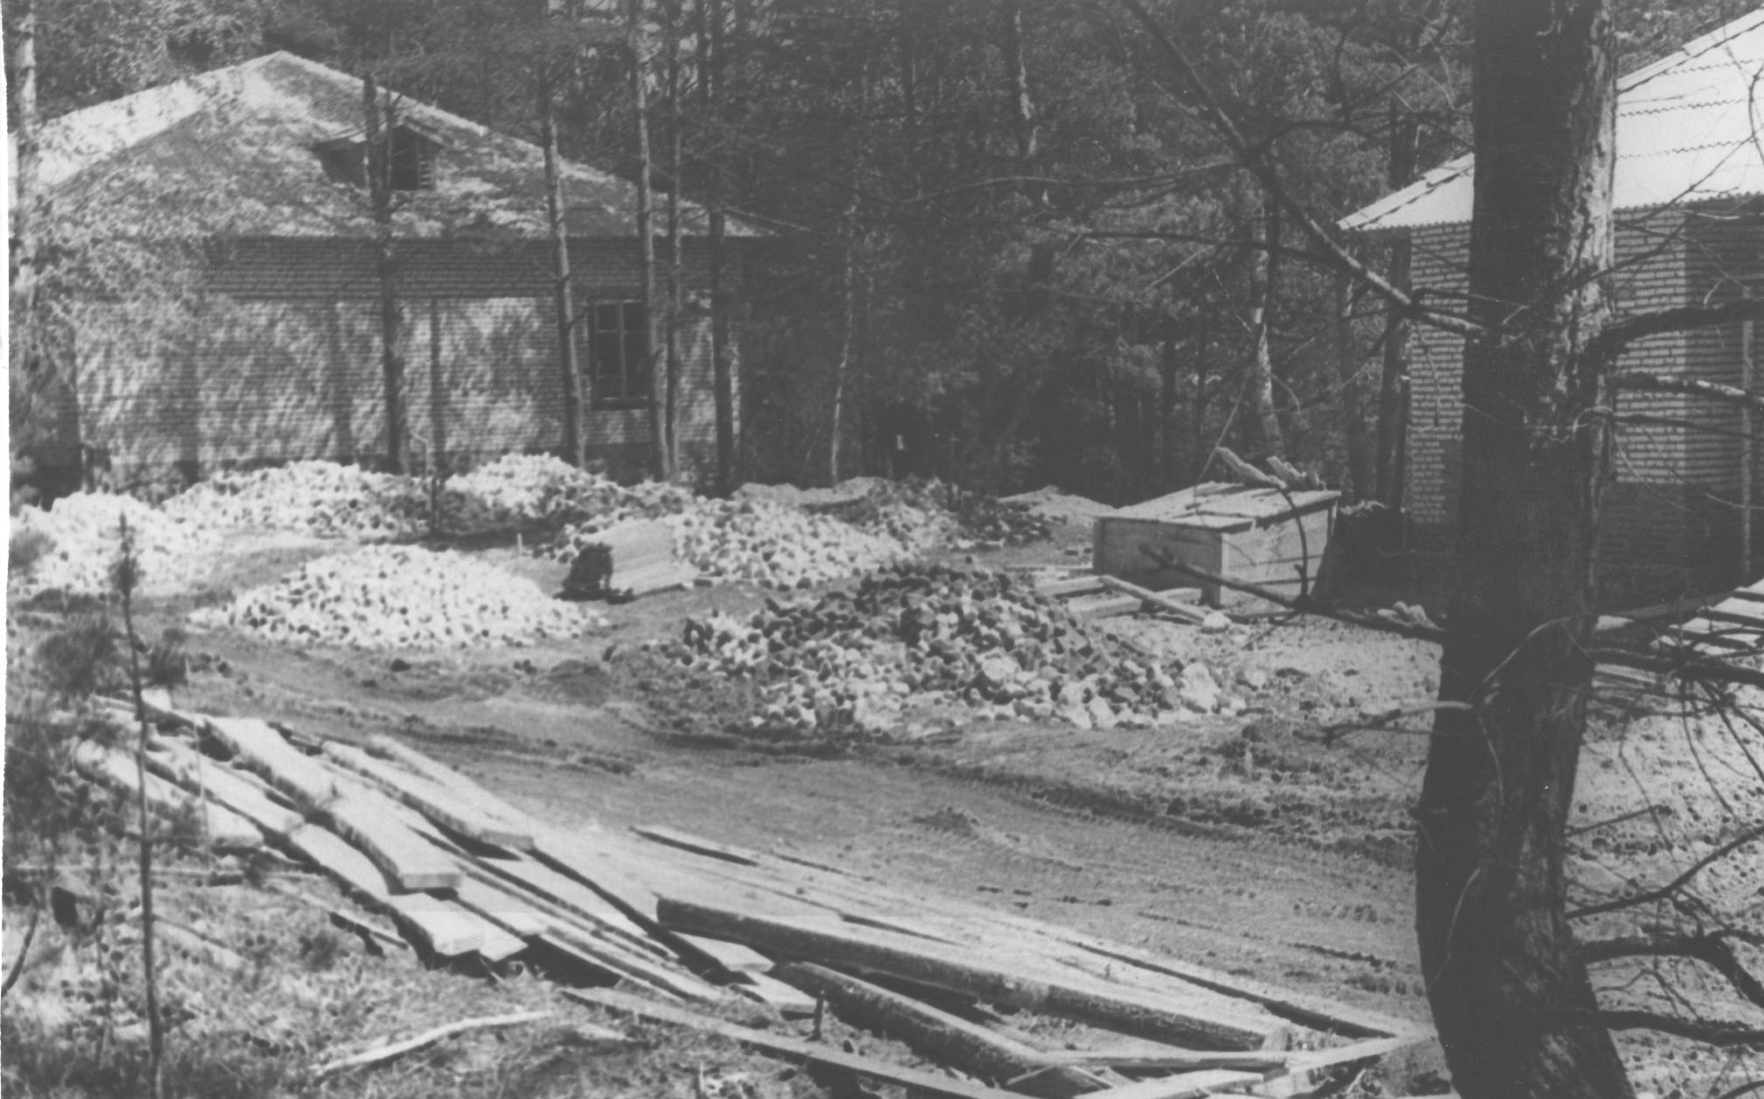

**ПРИЛОЖЕНИЕ 7**

В работе использованы материалы из газет

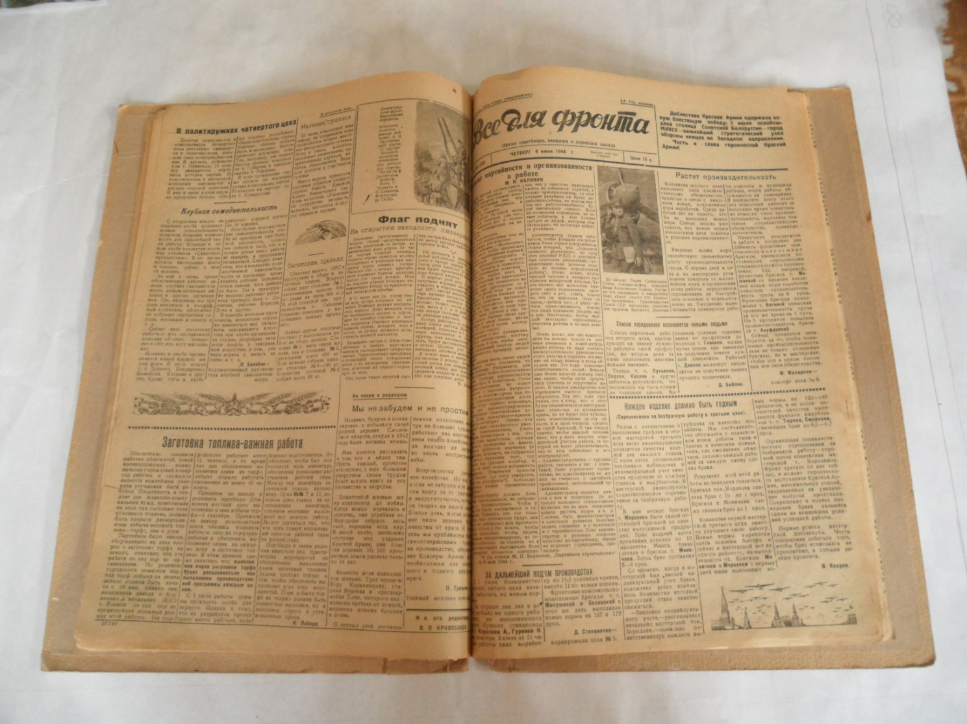

**ПРИЛОЖЕНИЕ 8**

В работе использованы материалы из газет

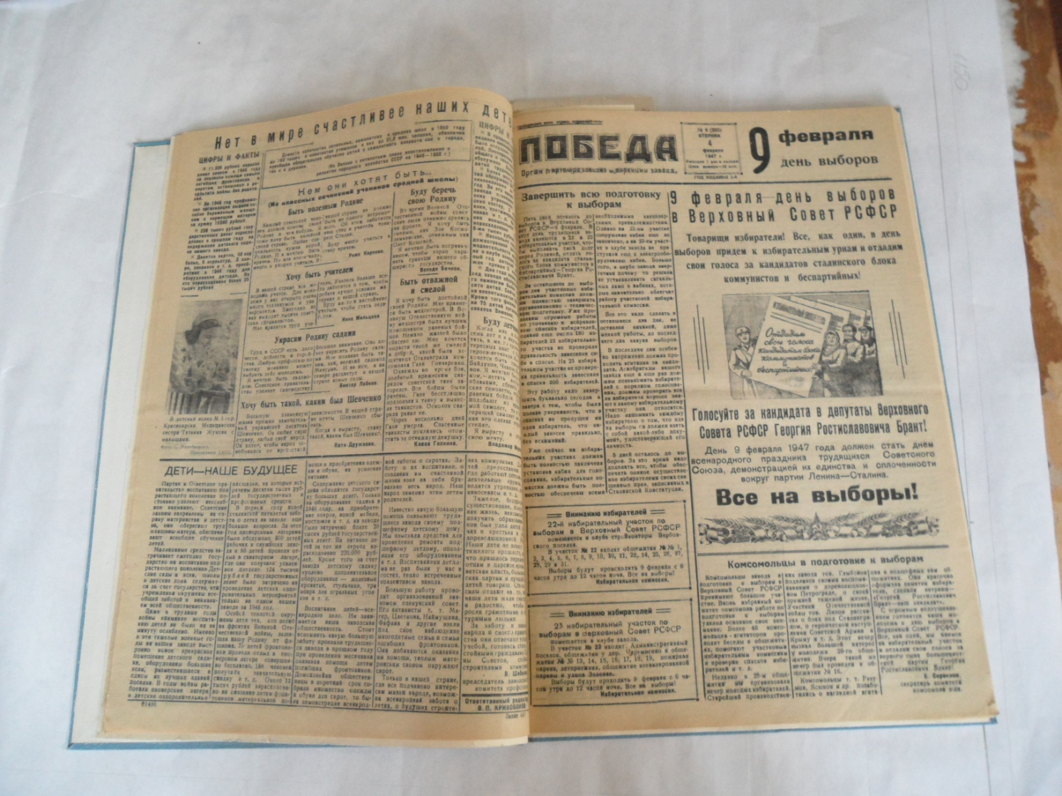

**ПРИЛОЖЕНИЕ 9**

Материалы из музея

